深 圳 大 学 实 验 报 告

课程名称： C语言程序设计

实验项目名称： 函数的应用与调用

学院： 信息工程学院

专业： 通信工程

指导教师： 张胜利

报告人： 刘正豪 学号：2017133132 班级： 通信4班

实验时间： 5月18日、5月25日

实验报告提交时间：

教务部制
实验目的与要求：
一、 学习和掌握 C 语言函数的定义与调用；
二、 进一步掌握随机数、选择结构、循环控制、交互式输入输出等程序设计方法；
三、 进一步掌握 C 语言中的数组定义和引用方法；
四、 学习和掌握根据流程图进行模块化程序设计的思想。
方法、步骤：
Visual c++6.0编译程序
实验过程及内容：
1） 在 VC++中建立一个工程；
2） 在程序开始的注释行中写上你自己的信息；
3） 定义一个函数 randN1N2(int rN1, int rN2 )。该函数有两个整型的输入参数 rN1 和 rN2，其中，rN1 <= rN2。该函数的功能是生成 rN1 到 rN2 之间均匀分布的随机整数，该函数的返回值类型是整型。每调用一次该函数，函数返回一个 rN1 至 rN2 之间的随机整数（随机数的生成方法可参考 Lab Assessment 3 ）。
4） 定义一个函数 randOper4( )。该函数没有输入参数，函数的返回类型是整型。该函数内部调用上述 randN1N2( ) 函数。每调用一次函数 randOper4( )，返回一个 1 至 4 之间的随机整数。
5） 定义一个函数 randLmt100( )。该函数没有输入参数，函数的返回类型是整型。该函数内部调用上述 randN1N2( ) 函数。每调用一次函数 randLmt100( )，返回一个 0-99 之间的随机整数。
6） 定义一个函数 addLmt100(int num1, int num2)。该函数有两个整型的输入参数 num1 和 num2；函数返回值类型为整型。该函数的功能是：在屏幕上列出一个算式 num1 + num2 =，然后接受一个键盘输入的计算答案 answer。若结果正确，则屏幕输出一句赞扬的语句，然后返回函数值 1；若结果错误，则屏幕输出一句鼓励的语句，并输出正确答案，然后返回函数值 0。
7） 定义一个函数 subLmt100(int num1, int num2)。该函数有两个整型输入参数 num1 和 num2；函数返回值类型为整型。该函数的功能是：在屏幕上列出一个算式 numM1 - numM2 =，其中：numM1 是 num1 和 num2 中较大的一个数，numM2 是 num1 和 num2 中较小的一个数；然后接受一个键盘输入的计算答案 answer。若结果正确，则屏幕输出一句赞扬的语句，然后返回函数值 1；若结果错误，则屏幕输出一句鼓励的语句，并输出正确答案，然后返回函数值 0。
8） 定义一个函数 mulLmt100(int num1, int num2)。该函数有两个整型输入参数 num1 和 num2；函数返回值类型为整型。该函数的功能是：在屏幕上列出一个算式 num1 × num2 =，然后接受一个键盘输入的计算答案 answer。若结果正确，则屏幕输出一句赞扬的语句，然后返回函数值 1；若结果错误，则屏幕输出一句鼓励的语句，并输出正确答案，然后返回函数值 0。
9） 定义一个函数 divLmt100(int num1, int num2)。该函数有两个整型输入参数 num1 和 num2；函数返回值类型为整型。该函数的功能是：首先判定 num1 是否可以整除 num2，若不能整除，则调用 randLmt100( )函数重新生成两个新的 num1 和 num2，然后再进行整除性判断，直到生成的 num1 可以整除 num2；在 num1 可以整除 num2 的
情况下，在屏幕上列出一个算式 num2 ÷ num1 =，然后接受一个键盘输入的计算答案 answer。若结果正确，则屏幕输出一句赞扬的语句，然后返回函数值 1；若结果错误，则屏幕输出一句鼓励的语句，并输出正确答案，然后返回函数值 0。
10） 主函数的功能如下:在主函数中调用上面定义的五个函数，在屏幕上随机循环出一道 100 以内的四则运算题。其中，定义一个整型数组 proNum[4] 和整型数组 ansNum[4]，这两个数组中分别存储在上述游戏循环过程中加、减、乘、除四种类型的题出现的次数，以及这四种类型的题被答对的次数。在用户不想继续游戏退出时，在屏幕上显示本次游戏中的加、减、乘、除四种类型题出现的数量，以及每一种题被答对的次数。主程序可参照录 附录 A给出的参考流程图编写。
11） 在实验报告中要求说明：程序中那些地方使用了选择结构，那些地方使用了循环结构，那些地方使用了函数
的嵌套调用。
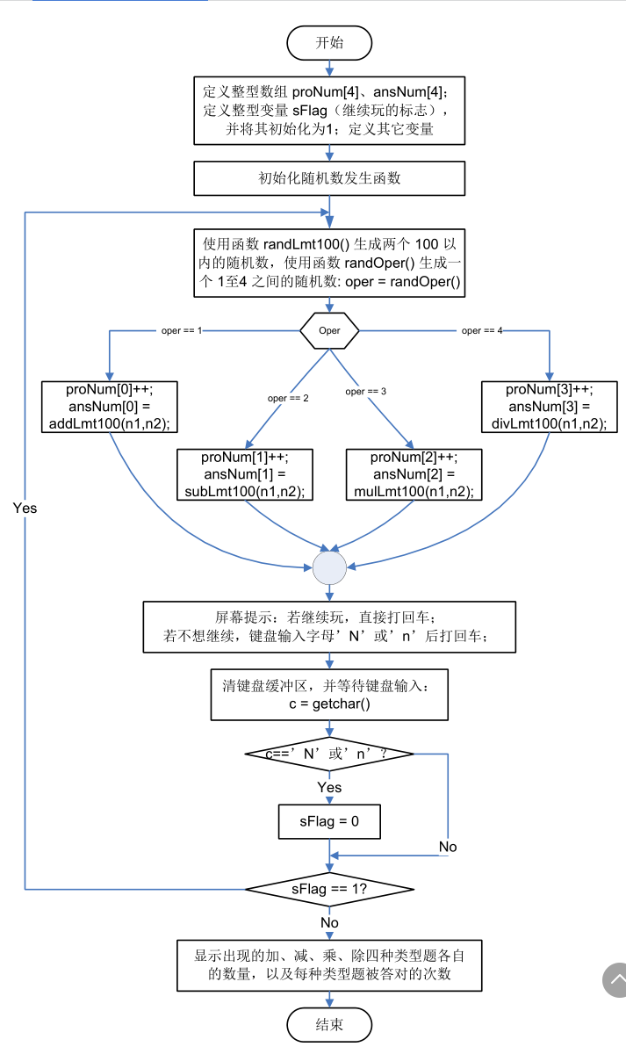
12） 在实验报告中，画出实现函数 subLmt100(int num1, int num2) 和 divLmt100(int num1, int num2)功能的流程图。

数据处理分析：
#include<stdio.h>
#include<stdlib.h>
#include<time.h>
#include<ctype.h>
int randN1N2(int rN1,int rN2);/*返回一个rn1和rn2之间随机数*/
int randOper4();/*调用上述randN1N2( )返回1至4间随机数*/
int randLmt100();/*调用randN1N2( )返回0-99之间的随机整数*/
int addLmt100(int num1, int num2);/*加*/
int subLmt100(int num1, int num2);/*减*/
int mulLmt100(int num1, int num2);/*乘*/
int divLmt100(int num1, int num2);/*除*/
void main()
{
int proNum[4],ansNum[4],sFlag=1,a,b,oper,d,panduan=0;/*pro是出现，ans是正确,sFlag继续标志*/
char c,cc;
srand((unsigned)time( NULL ));
printf("欢迎来到100以内的四则运算游戏\n");
for (d=0;d<4;d++)
{
proNum[d]=0;
ansNum[d]=0;
}
d=1;
do
{
oper=randOper4();
a=randLmt100();
b=randLmt100();
printf("第%d题\n",d);
d=d+1;
switch(oper)
{
case 1:
proNum[0]++;
panduan=addLmt100(a,b);
if (panduan==1)
ansNum[0]++;
break;
case 2:
proNum[1]++;
panduan=subLmt100(a,b);
if (panduan==1)
ansNum[1]++;
break;
case 3:
proNum[2]++;
panduan=mulLmt100(a,b);
if (panduan==1)
ansNum[2]++;
break;
case 4:
proNum[3]++;
loop:
a=randLmt100();
b=randLmt100();
if ((a%b)==0)
panduan=divLmt100(a,b);
else
goto loop;
if (panduan==1)
ansNum[3]++;
break;
}
panduan=0;
cc=getchar();
printf("若继续玩,直接打回车;若不想继续,键盘输入字母'N'或'n'后打回车\n");
c=getchar();
if (toupper(c)=='N')
sFlag=0;
}
while(sFlag==1);
printf("-----------------------------------------\n");
printf("出现了加法类型题目%d次,共答对%d次\n",proNum[0],ansNum[0]);
printf("出现了减法类型题目%d次,共答对%d次\n",proNum[1],ansNum[1]);
printf("出现了乘法类型题目%d次,共答对%d次\n",proNum[2],ansNum[2]);
printf("出现了除法类型题目%d次,共答对%d次\n",proNum[3],ansNum[3]);
}

int randN1N2(int rN1,int rN2)/*返回一个rn1和rn2之间随机数*/
{
return(rand()%(rN2-rN1+1)+(rN1));
}

int randOper4()/*调用上述randN1N2( )返回1至4间随机数*/
{
int a=1,b=4;
return(randN1N2(a,b));
}

int randLmt100()/*调用randN1N2( )返回0-99之间的随机整数*/
{
int a=0,b=99;
return(randN1N2(a,b));
}

int addLmt100(int num1, int num2)/*加*/
{
int x,answer;
printf("%2d + %2d=?\n",num1,num2);
x=num1+num2;
printf("your answer is=");
scanf("%d",&answer);
if (x==answer)
{
printf("你真聪明666\n");
return(1);
}
else
{
printf("不好意思答案错了继续努力\n");
printf("正确答案是%d\n",x);
return(0);
}
}

int subLmt100(int num1, int num2)/*减*/
{
int x,answer,y;
if (num1<(num2))
{
y=num1;
num1=num2;
num2=num1;
}
printf("%2d - %2d=?\n",num1,num2);
x=num1-num2;
printf("your answer is=");
scanf("%d",&answer);
if (x==answer)
{
printf("你真聪明666\n");
return(1);
}
else
{
printf("不好意思答案错了继续努力\n");
printf("正确答案是%d\n",x);
return(0);
}
}

int mulLmt100(int num1, int num2)/*乘*/
{
int x,answer;
printf("%2d * %2d=?\n",num1,num2);
x=num1*num2;
printf("your answer is=");
scanf("%d",&answer);
if (x==answer)
{
printf("你真聪明666\n");
return(1);
}
else
{
printf("不好意思答案错了继续努力\n");
printf("正确答案是%d\n",x);
return(0);
}
}

int divLmt100(int num1, int num2)/*除*/
{
int x,answer;
printf("%2d / %2d=?\n",num1,num2);
x=num1/num2;
printf("your answer is=");
scanf("%d",&answer);
if (x==answer)
{
printf("你真聪明666\n");
return(1);
}
else
{
printf("不好意思答案错了继续努力\n");
printf("正确答案是%d\n",x);
return(0);
}
}
实验结果图
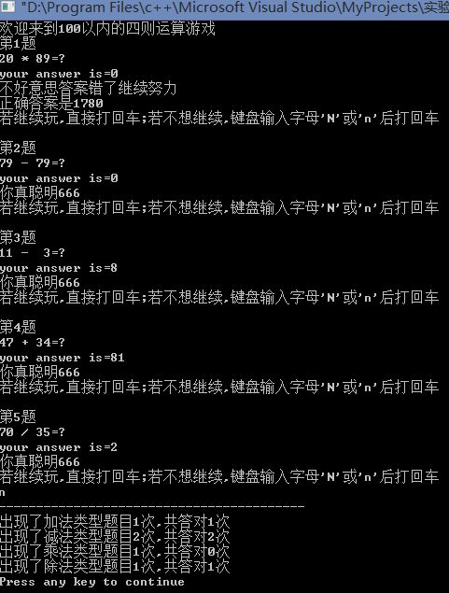

subLmt100(int num1, int num2)
流程图（减法）
开始

得到随机数num1,num2

T
num1<num2

num1和num2交换
F

x=num1-num2

输出问题界面”num-num2=?”
输入answer

F
x=answer

T
输出”你真聪明666”
Return(1)

输出”不好意思答案错了继续努力”
输出正确答案x
Return(0)

结束

divLmt100(int num1, int num2)
流程图（除法）
开始

得到随机数num1,num2

num1%num2=0
F

T
x=num1/num2

输出问题界面”num1/num2=?”
输入answer

x=answer
F

T
输出”你真聪明666”
Return(1)

输出”不好意思答案错了继续努力”
输出正确答案x
Return (0)

结束

实验结论：
学习了C语言函数的基本知识，并掌握了函数的定语与调用

指导教师批阅意见：

成绩评定：

指导教师签字：
年 月 日
备注：
注：1、报告内的项目或内容设置，可根据实际情况加以调整和补充。
2、教师批改学生实验报告时间应在学生提交实验报告时间后10日内。

